11. klase 5. ieskaites 1. daļa – KULTUROLOĢIJA /
Vārds Uzvārds klase
Tēma – RENESANSES LITERATŪRA MĀKSLA UN ARHITEKTŪRA. LAIKMETA GARĪGĀS DZĪVES TENDENCES UN NOZĪMĪGĀKĀS IDEJAS
- uzdevums (12 punkti) Sniedziet īsas atbildes!
Novērtē apgalvojumu pareizību, raksturo pieļautās kļūdas!
Apgalvojums | +/ – | Pieļauto kļūdu labojums
1.Ziemeļu renesanses mākslinieki sekoja antīkās mākslas tradīcijām.
2.Breigelam piedēvē eļļas krāsu izgudrošanu.
3.Bibliskos un mitoloģiskos sižetus renesanses mākslā papildina portreti un sadzīves ainas.
4.Mikelandželo, Dīrers, Džordžone un Ticiāns bija itāļu dižrenesanses pārstāvji.
5.Van Eiks bija izcils grafiķis.
6.Mikelandželo ir gleznotājs, tēlnieks un arhitekts.
7.Siksta kapellas griestus ir apgleznojis Rafaels.
8.Renesanses palacco parasti ir trīs stāvi un iekšpagalms.
9.Renesanses izcilākie arhitekti ir Bruneleski, Bramante, Alberto un Palladio.
10.Vairāk kā viduslaikos renesansē pievērsās laicīgo namu projektēšanai.
11.Renesanses laika lielākā celtne ir Bruneleski projektētā Marijas ziedu katedrāle.
12.Renesanses stils arhitektūrā vienlīdz nozīmīgs bija Itālijas, gan Ziemeļeiropas valstīs.
13. Renesanses mākslinieku galvenā tēma ir cilvēks, antīkā mitoloģija un reliģija.
14. Leonardo da Vinči savos zīmējumos izmantojis Rustikas tehniku.
15. Perspektīva ir renesanses laikmeta izgudrojums, ne seno, ne viduslaiku mākslinieki to nepazina.
16. Lai gan novele renesanses laikmetā tika uzskatīts par zemā stila literatūras žanru, Bokačo “Dekamerons” mūsdienās ieguvis pasaules slavu.
17. Renesanses laikmetā pilnīgi izzuda romāniskais un gotiskais stils.
18. Ziemeļu renesanses vācu tautības mākslinieks A. Dīrers pazīstams kā grafiskā mākslas pamatlicējs.
19. Dabas ainavas renesanses mākslinieku darbos kļuva par patstāvīgu mākslinieciskā atveidojuma objektu.
20. Sakrālās arhitektūras jomā Itāļu arhitekti radīja palaco tipu.
21. Tieši renesanses laikmetā tēlotāja māksla nodalījās no arhitektūras un ieguva patstāvību.
22. Viena no literatūras pamattēmām renesansē bija bruņniecības tikumu atspoguļojums.
23. Šekspīrs savā “Dievišķajā komēdijā” liek lasītājam kopā ar Senās Romas dzejnieku Vergīliju izstaigāt visus elles riņķus.
24. Frančesko Petrarkas traģēdijas un komēdijas vēl šodien tiek izrādītas uz dažādu teātru skatuvēm.

- uzdevums (11 punkti) Pabeidziet iesāktos teikumus!
1. Vārds “renesanse” tulkojumā nozīmē …
2. Renesanse aizsākās (kur?)…
3. Itālijas pilsētu uzplaukumu veicināja…
4. Tāljūru braucēji savos ceļojumos devās, lai…
5. Pazīstamākie jūras ceļu atklājēji ir (nosaukt trīs!)…
6. Sasniedzis Amerikas krastus, Kolumbs bija pārliecināts, ka atklājis …
7. Zemes lodveida formu ar savu ekspedīciju praktiski apliecināja…
8. No Amerikas uz Eiropu atceļojušas tādas mūsdienās nozīmīgas lauksaimnieciskās kultūras kā…
9. Pie tāljūru ekspedīciju negatīvajām sekām var minēt (nosaukt divas)…
10. Antropocentriskais pasaules skatījums cilvēku novērtē (kā?)…
11. Attieksme pret cilvēka prāta spējām renesanses laikmetā ir (pozitīva/negatīva)…
12. Renesanses humānisma saknes meklējamas (kur?)…
13. Pie humānistu spilgtākajiem pārstāvjiem var minēt (nosaukt divus) …
14. Humānisti izrādīja pastiprinātu interesi par …
15. Par renesanses filozofu galveno intereses objektu kļuva …
16. Kristīgās baznīcas krīzi apliecināja (nosaukt divas izpausmes) …
17. Par reformācijas aizsācēju tradicionāli tiek uzskatīts …
18. Par augstāko autoritāti visos reliģiskajos jautājumos m. Luters uzskatīja …
19. M.Lutera atbalstītāji tika dēvēti par …
20. Ar jēdzienu “kontrreformācija” saprotam …
21. Vislielāko apvērsumu pasaules kultūras procesos izraisīja (minēt izgudrojumu!)…
22. Heliocentriskās teorijas autors ir…

- uzdevums (2 punkti) Salīdziniet šo divu mākslinieku darbus! Katrs no tiem pauž atšķirīgu, savam laikmetam raksturīgu pasaules skatījumu. Nosauciet atbilstošo laikmetu un raksturojiet mākslinieka pausto pasaules uzskatu!
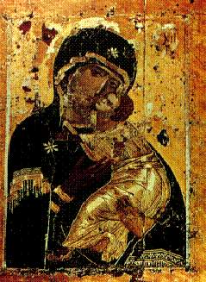 | 1.________________________  _________________________  _________________________  2.________________________  _________________________  _________________________ | 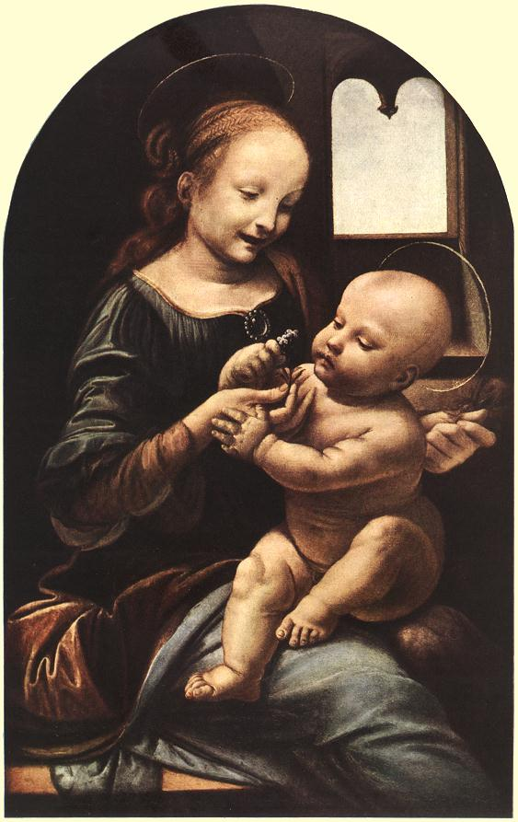

11. klase 5. ieskaites 2. daļa – KULTUROLOĢIJA /
Vārds Uzvārds klase
Tēma – JAUNO LAIKU KULTŪRA (ABSOLŪTISMS UN APGAISMĪBA – TEORĒTISKĀS PAMATNOSTĀDNES UN MĀKSLAS IZPAUSMES

- uzdevums (10 punkti) Sniedziet īsas atbildes!
  - Kas jaunajos laikos kļūst par Eiropas kultūras centru?
  - Kā jaunajos laikos mainās demogrāfiskā situācija? Novērtējiet cēloņus!
  - Nosauciet divus jaunus sabiedrības slāņus, kas rodas jauno laiku beigās!
  - Kādu vietu apgaismotāji un mehāniskās pasaules ainas radītāji ierāda Dievam?
  - Kādu mehānismu un kāpēc tieši ar to parasti tiek salīdzināta mehāniskā pasaules aina?
  - Kādas nozīmīgas idejas sekmē izglītības lomas pieaugumu 18.gs. sabiedrībā?
  - Kā Kanta darbs “Tīrā prāta kritika” pauž viņa nostādni pret racionālistu izvirzītajām teorijām un atbild uz jautājumu par to, ko mēs ar prātu spējam izzināt?
  - Kādēļ jaunajos laikos uzplaukst mākslas mecenātisms?
  - Jaunajos laikos dzimst jauni mākslas veidi. Nosauciet divus, minot arī to dzimteni!
4.10.Kā protestantisma idejas ietekmēja tēlotājas mākslas likteni ?
4.11.Kur meklējamas baroka saknes?
4.12.Kā renesanse ietekmējusi reālisma attīstību mākslā?
4.13.Kuru no reālisma māksliniekiem uzskata par reālisma aizsācēju mākslā?
4.14.Ar ko atšķiras 17.gs. reālisms no 19.gs. reālisma?
4.15.Kādas tēmas literatūrā radās tāljūru ceļojumu iespaidā?
4.16.Kādas pamattēmas saista klasicisma mākslas pārstāvjus?
4.17.Pēc kādām ārējām pazīmēm var identificēt romantisma mākslu?
4.18.Nosauciet spilgtākos romantisma literatūras pārstāvjus?
4.19.Nosauciet spilgtākos klasicisma literatūras pārstāvjus?
4.20.Kādu virzienu savā mūzikā pārstāv Haidns, Mocarts, Bēthovens?

- uzdevums (9 punkti) Nošķiriet pareizos un kļūdainos apgalvojumus! Pretī pareizajiem apgalvojumiem lieciet burtiņu P, nepareizajam – N.
1. Jauno laiku baznīca atbalstīja tautas izglītošanas idejas.
2. Pret zinātnes izgudrojumiem baznīca izturējās aizspriedumaini un noraidoši.
3. Reliģiozitāte jauno laiku sabiedrībā ievērojami pieauga.
4. Jaunie laiki apliecināja daudzu reliģisko dogmu kļūdainumu.
5. Visa vispārējās izglītības sistēma jaunajos laikos atradās nevis baznīcas, bet valsts institūciju rokās.
6. Tāpat kā viduslaikos arī jaunajos laikos joprojām tika praktizētas raganu prāvas.
7. Baznīcas autoritāte jaunajos laikos ievērojami kritās.
8. Līdz pat jauno laiku beigām Baznīca tā arī nespēja pieņemt jaunos priekšstatus par pasaules uzbūvi.
9. Baznīca atbalstīja jauno laiku apgaismības idejas.
10. Jauno laiku zinātnieki ar lielu bijību izturējās pret sengrieķu domātāju autoritatīvajiem spriedumiem
11. Medicīnas attīstība 18.gs. nopietni ietekmēja un izmainīja arī sadzīves tradīcijas.
12. Jauno laiku zinātnieki ar kosmosa izpēti vēl nenodarbojās.
13. Dž. Vata tvaika mašīnas izgudrojums radīja pamatu industrializācijas laikmeta aizsākumam
14. Lai veicinātu zinātņu attīstību, jau Luija XIV laikā tiek dibinātas Zinātņu akadēmijas.
15. Atšķirībā no viduslaikiem apgaismības laikmetā vairs nebija vietas māņticībai un dažādām spekulatīvām teorijām.
16. Baleta dzimtene ir Spānija.
17. F. Engelss izvirzīja ideju par privātīpašumu kā visa ļaunuma sakni.
18. Paātrinātā rūpniecības attīstība veicināja lauksaimnieku aizplūšanu uz pilsētām.

- uzdevums (3 punkti) Kuriem mākslas virzieniem atbilst šīs iezīmes?
1. Tulkojumā “neīstā pērle”.
2. Īstenības tiešs atveidojums.
3. Cildenu dzīves parādību atspoguļojums.
4. Ikdienišķu, arī zemās kārtas cilvēku atveidojums.
5. Aristokrātiskās gaumes (tieksme pēc elegances, izsmalcināts kolorītiskais risinājums).
6. Napoleona stils.

- uzdevums (4 punkti) Salīdziniet baroka laikmeta un viduslaiku pilis pēc funkcionālā lietojuma un arhitektoniskā veidola!
Viduslaiku pils | Baroka pils

VĒRTĒŠANAS KRITĒRIJI 11.KLASE 5.IESKAITEI

1.Tiek pārbaudītas skolēna zināšanas par renesanses mākslu, literatūru un arhitektūru. Skolēns iegūst vienu punktu par pareizo atbildi. Vērtējums – 1 pareiza atbilde 0,5 punkts. Maksimāli iegūstamais punktu skaits uzdevumā – 12.
2.Zināšanu pārbaude par Renesanses laikmeta kultūras tendencēm. Vērtējums – 1 pareiza atbilde 0,5 punkts. Maksimāli iegūstamais punktu skaits uzdevumā ir – 11.
3.Tiek pārbaudītas skolēna prasmes atšķirt divu laikmetu mākslas darbus un prasme raksturot. Maksimāli iegūstamais punktu skaits uzdevumā ir – 2.
4.Zināšanu pārbaude par jauno laiku filozofiskajām pamatnostādnēm, mākslu, literatūru un mūziku – īsās atbildes, par katru precīzu atbildi, skolēns iegūst 0,5 punktu. Maksimāli iegūstamais punktu skaits uzdevumā ir – 10.
5.Zināšanu pārbaude par jauno laiku kultūras tendencēm un par katru precīzu atbildi, skolēns iegūst 0,5 punktu. Maksimāli iegūstamais punktu skaits uzdevumā ir – 9.
6.Tiek pārbaudītas skolēna zināšanas un prasme identificēt jauno laiku mākslas stilus pēc teorētiskā definējuma. Maksimāli iegūstamais punktu skaits uzdevumā ir – 3.
7.Tiek vērtētas skolēna prasmes raksturot divu laikmetu arhitektūru un izvērtēt no funkcionālā un arhitektoniskā viedokļa. Maksimāli iegūstamais punktu skaits uzdevumā ir – 4.
Ieskaitē iegūstamais punktu skaits – 50.

